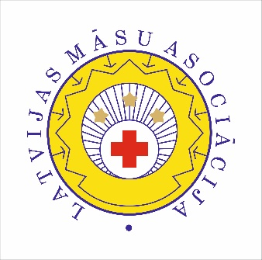
Latvijas Māsu asociācijas valdei

Vārds, uzvārds,

IESNIEGUMS
Lūdzu izskatīt klāt pievienoto informāciju un dokumentus apmācīt tiesīgas ārstniecības personas statusa atjaunošanai.

Vārds, uzvārds:

Personas kods:

Kontakttālrunis :

E–pasta adrese:

Darbavietas nosaukums:

Profesija ,ieņemamais amats:
Darba stāžs profesijā
m
1. | Ārstniecības personas reģistra izziņas numurs, derīguma termiņš:

2. | Profesijas/Specialitātes nosaukums, kurā vēlas apmācīt:
3. | Profesionālās darbības pārskats par pēdējo 5 gadu laikā realizētām mācību tēmām un/vai programmām:

Rekomendācijas:
- Aizpilda ārstniecības iestāde:

Ārstniecības iestādes vadītāja/s, kas apliecina pretendenta atbilstību: Pielikums

- Aizpilda profesionālā organizācija:

Profesionālās organizācijas/ apvienības vadītāja/s, kas apliecina pretendenta atbilstību: Pielikums
- Rekomendācija par pedagoģisko pieredzi:

Izglītības iestādes pārstāvis: Pielikums

Pielikumā jāpievieno:
- Apmācīt tiesīgas ārstniecības personas izziņas kopija.
- Rekomendācijas
- Maksas apliecinājuma izdruka

